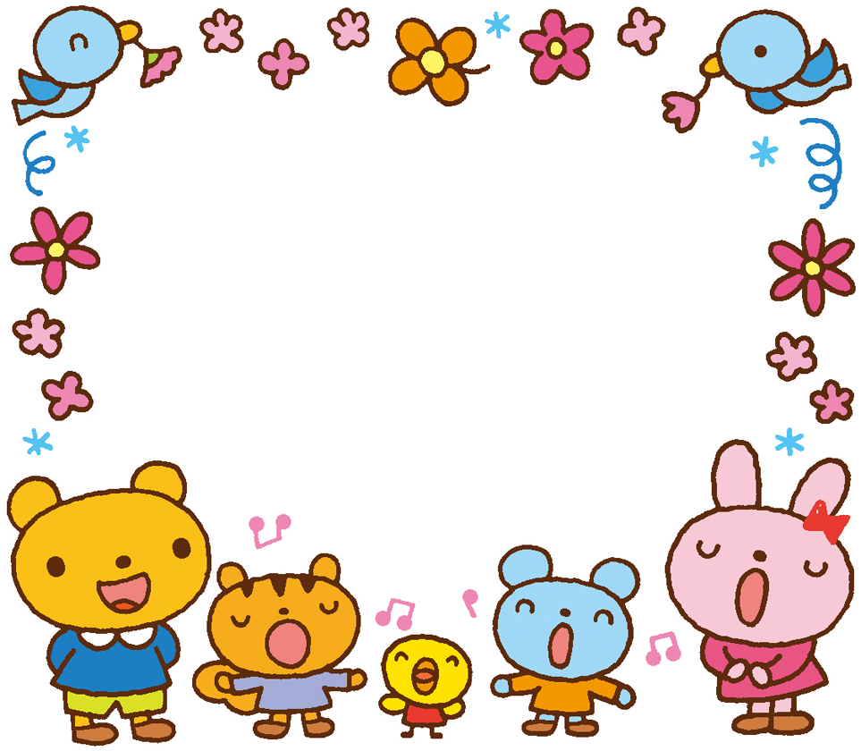

「ぽかぽか」

未就園児対象

オープンスペース